Statystyka rynku pracy województwa mazowieckiego
  - Lipiec 2023 r.

Liczba osób bezrobotnych i stopa bezrobocia
W lipcu w urzędach pracy zarejestrowanych było 111 354 osoby bezrobotne, to jest o 661 osób więcej niż w poprzednim miesiącu oraz o 9 322 osoby mniej niż w lipcu 2022 roku. Kobiety stanowiły 50,5% osób bezrobotnych.
Stopa bezrobocia rejestrowanego w województwie mazowieckim w ciągu miesiąca pozostała na tym samym poziomie i wynosi 4,0%. Najniższa stopa bezrobocia w kraju wystąpiła w województwach wielkopolskim (2,9%) oraz śląskim (3,6%). Wartość stopy bezrobocia dla kraju pozostała na tym samym poziomie
i wyniosła 5,0% (Wykres 1.).

Wykres 1. Stopa bezrobocia w województwie mazowieckim na tle kraju w latach 2022-2023 (w %)*

*Dane zaktualizowane z uwzględnieniem pracujących w gospodarstwach indywidualnych w rolnictwie (będących składową cywilnej ludności aktywnej zawodowo) wyszacowanych na podstawie wyników Powszechnego Spisu Rolnego 2020 roku.

Wykres 2. Stopa bezrobocia wg województw (w %)

Wykres 3. Liczba osób bezrobotnych i stopa bezrobocia (w %) w podregionach województwa mazowieckiego

Wykres 4. Liczba osób bezrobotnych wg płci w podregionach województwa mazowieckiegoNapływ i odpływ osób bezrobotnych
W lipcu napływ osób bezrobotnych był większy od odpływu. W urzędach pracy województwa mazowieckiego zarejestrowało się 12 895 osób bezrobotnych, tj. o 1 832 osoby (16,6%) więcej niż miesiąc wcześniej. Wzrosła liczba osób bezrobotnych rejestrujących się po raz pierwszy o 9,4% oraz osób rejestrujących się po raz kolejny o 19,1%.
Z ewidencji wyłączono 12 234 osoby, tj. o 11,9% mniej niż w poprzednim miesiącu. Najwięcej wyrejestrowań z ewidencji dokonano z powodu:
- podjęcia pracy – 5 948 osób (48,6% odpływu z bezrobocia);
- niepotwierdzenie gotowości do pracy – 3 018 osób (24,7% odpływu z bezrobocia);
- rozpoczęcie stażu – 768 osób (6,3% odpływu z bezrobocia);
- dobrowolnej rezygnacji ze statusu bezrobotnego – 730 osób (6,0% odpływu z bezrobocia);
- rozpoczęcia szkolenia – 311 osób (2,5% odpływu z bezrobocia).
Wykres 5. Napływ i odpływ osób bezrobotnych w województwie mazowieckim

Wykres 6. Główne powody wyrejestrowania z ewidencji osób bezrobotnych w województwie mazowieckim wg płci

Sytuacja w powiatach
Na Mazowszu występuje duże terytorialne zróżnicowanie stopy bezrobocia, z najniższym udziałem osób bezrobotnych w Warszawie (1,3%) oraz prawie 19 krotnie wyższym w powiecie szydłowieckim (24,6%). Kolejne powiaty z najniższą stopą bezrobocia to: warszawski zachodni (1,4%), pruszkowski (2,3%), grójecki i sochaczewski (po 2,5%).
W lipcu 2023 r. w porównaniu do czerwca, stopa bezrobocia wzrosła w 23 powiatach województwa mazowieckiego w 14 pozostała na tym samy poziomie a w 5 spadła.
Mapa 1. Stopa bezrobocia w powiatach województwa mazowieckiego
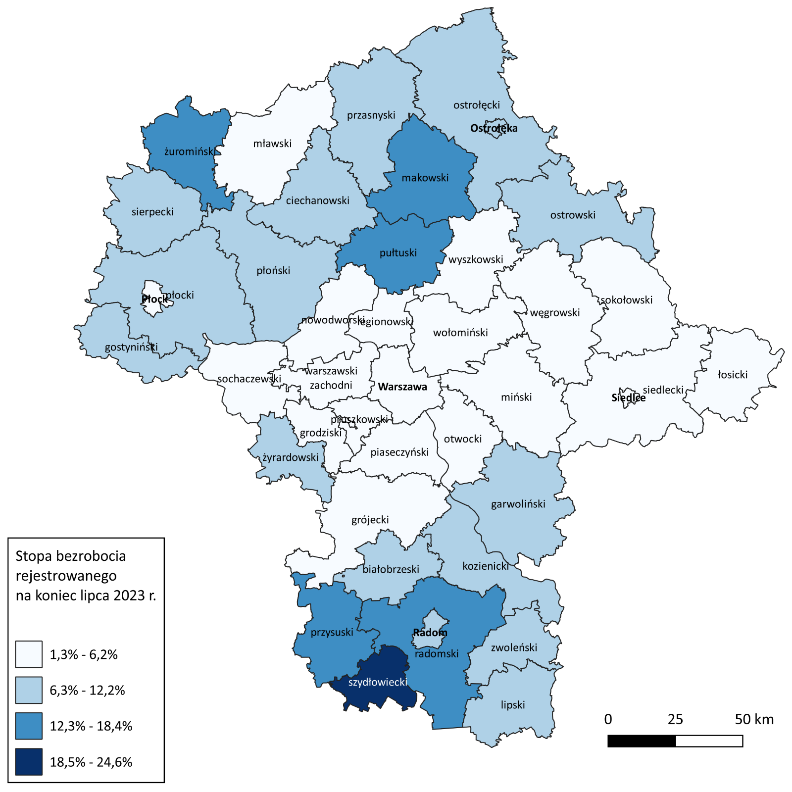

Wykres 7. Stopa bezrobocia (w %) w powiatach województwa mazowieckiego – lipiec 2023

Osoby w szczególnej sytuacji na rynku pracy
Dane statystyczne dotyczące osób znajdujących się w szczególnej sytuacji na rynku pracy uległy nieznacznym zmianom w porównaniu z poprzednimi miesiącami. Osoby te stanowiły 80,9% wszystkich bezrobotnych zarejestrowanych w województwie mazowieckim. Znaczna część z nich to osoby długotrwale bezrobotne (64,1%), osoby powyżej 50. roku życia (33,9%) oraz do 30. roku życia (27,1%). W porównaniu do poprzedniego miesiąca nie zmienił się udział bezrobotnych, którzy posiadają co najmniej jedno dziecko niepełnosprawne do 18. roku życia (0,3%).
Wykres 8. Udział osób w szczególnej sytuacji na rynku pracy wśród ogółu osób bezrobotnych w województwie mazowieckim

Wykres 9. Liczba osób w szczególnej sytuacji na rynku pracy wg płci w województwie mazowieckim

Mapa 2. Osoby długotrwale bezrobotne w powiatach województwa mazowieckiego
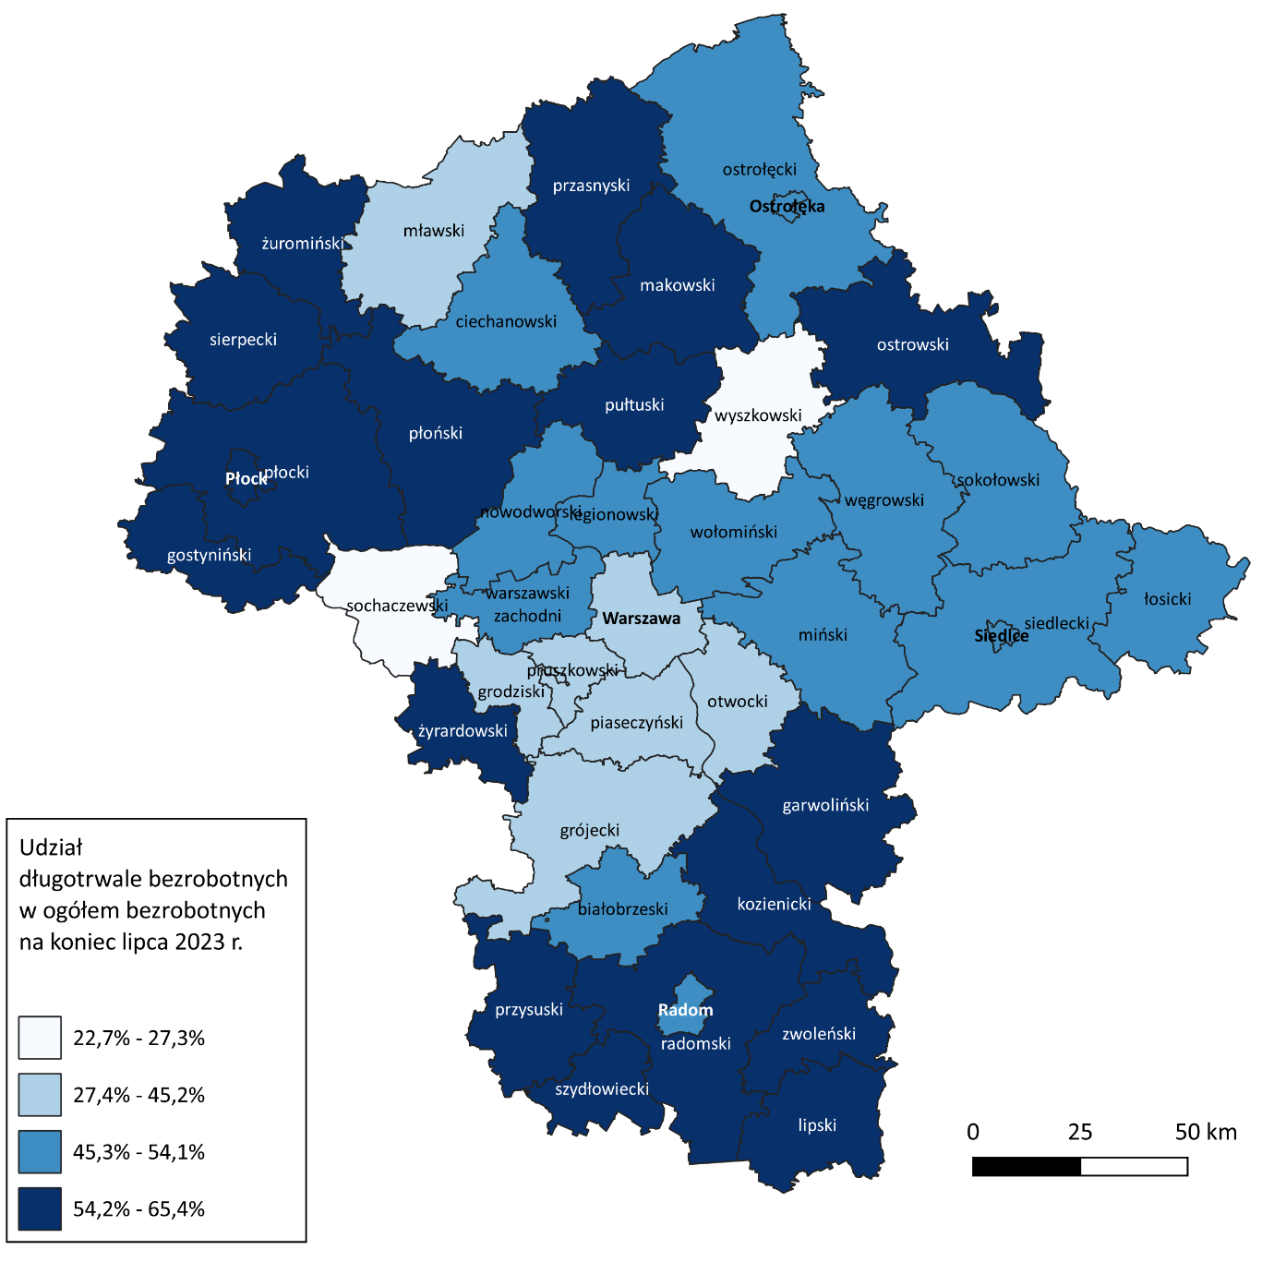

Bezrobocie na wsi
W lipcu 2023 r. na wsi mieszkało 50 565 osób bezrobotnych, tj. 45,4% ogółu bezrobotnych, w tym 25 650 kobiet. W porównaniu do czerwca 2023 r. liczba bezrobotnych zamieszkałych na wsi zwiększyła się o 519 osób, natomiast w stosunku do lipca 2022 r. zmniejszyła się o 2 373 osoby, tj. o 4,5%. Bezrobotni zamieszkali na wsi przeważali w 29 powiatach a w 13 powiatach stanowili 70% i więcej. Poza miastami na prawach powiatu udział bezrobotnych zamieszkałych na wsi w ogólnej liczbie bezrobotnych wynosi od 34,1% w powiecie otwockim do 96,9% w powiecie siedleckim.

Mapa 3. Osoby bezrobotne zamieszkałe na wsi
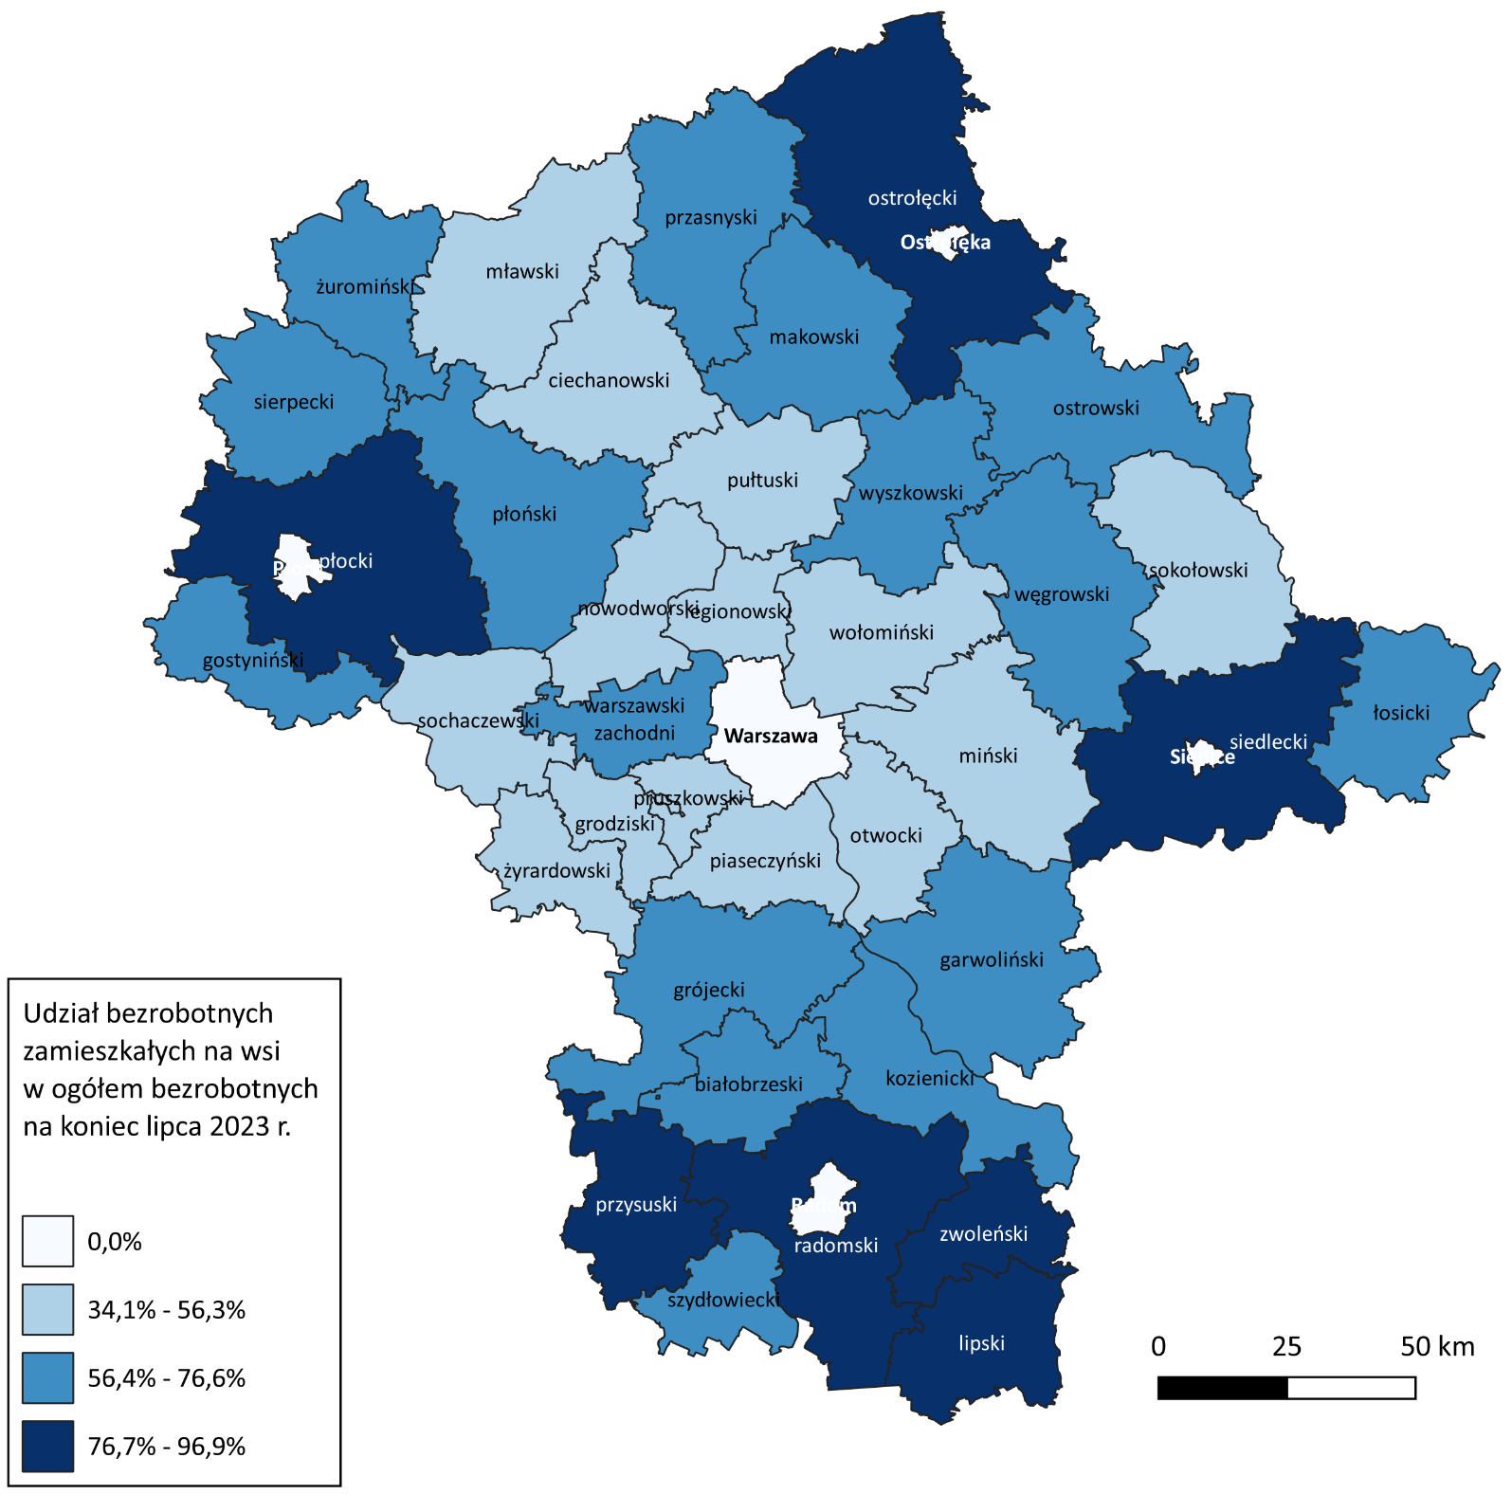

Bezrobotni cudzoziemcy
W lipcu 2023 r. w województwie mazowieckim zarejestrowanych było 3 213 bezrobotnych cudzoziemców, tj. 2,9% ogółu bezrobotnych, w tym 2 449 kobiet. W porównaniu do czerwca 2023 r. liczba bezrobotnych cudzoziemców zmniejszyła się o 43 osoby, tj. o 1,3%, natomiast w porównaniu do lipca 2022 r. zmniejszyła się o 1 442 osoby, tj. o 31,0%. Najwięcej zarejestrowanych, bezrobotnych cudzoziemców było w m. st. Warszawa – 1 640 osób, tj. 8,7% ogółu bezrobotnych oraz w powiecie piaseczyńskim – 213 osób, tj. 7,8% ogółu bezrobotnych.

Mapa 4. Bezrobotni cudzoziemcy w powiatach województwa mazowieckiego
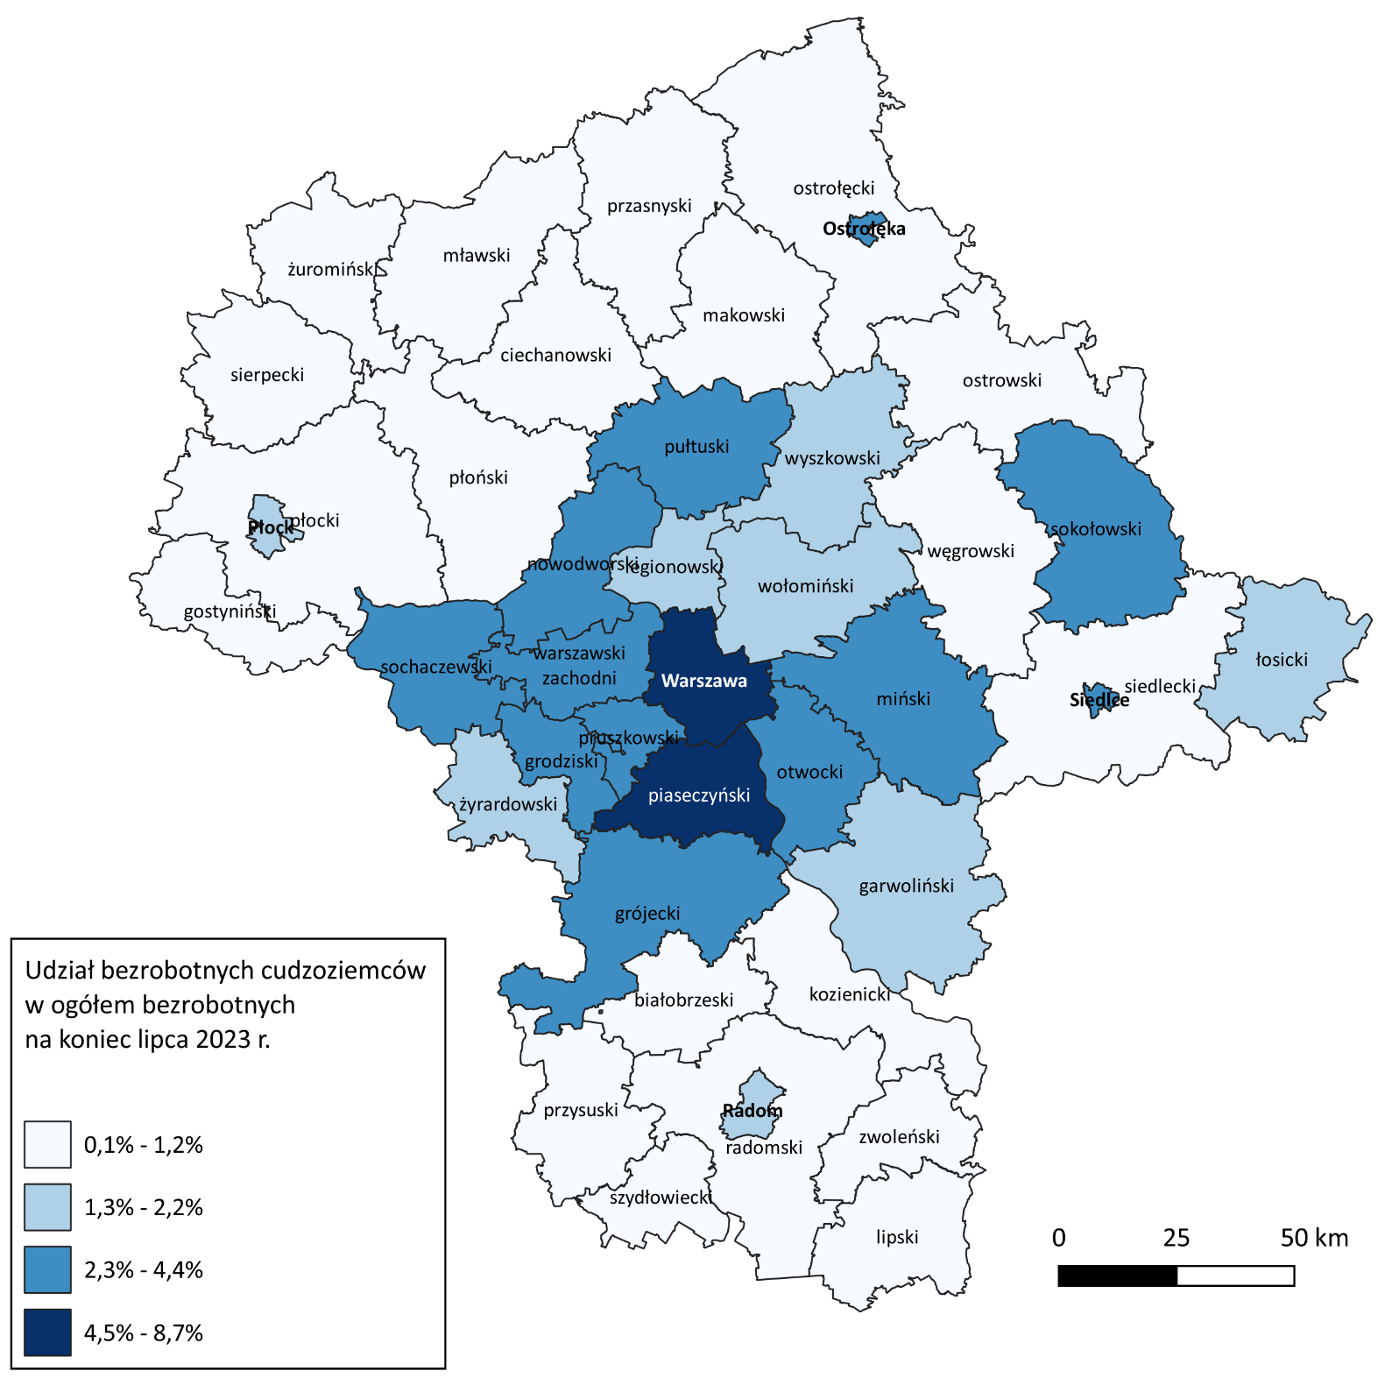

Zwolnienia grupowe
W lipcu 3 pracodawców zgłosiło zamiar zwolnienia 305 osób. Zwolnień dokonało 8 pracodawców a redukcją zatrudnienia zostało objętych 161 osób (o 185 osób mniej niż w poprzednim miesiącu). Firmy dokonujące zwolnień pracowników działają w branżach: produkcyjnej, handlowej oraz finansowej.
Wykres 10. Zwolnienia grupowe i monitorowane wg sektora w województwie mazowieckim

Wolne miejsca pracy i miejsca aktywizacji zawodowej
W lipcu pracodawcy zgłosili do mazowieckich urzędów pracy 14 440 wolnych miejsc pracy i miejsc aktywizacji zawodowej, tj. o 6 359 (30,6%) miejsc mniej niż w poprzednim miesiącu. Większość zgłoszonych miejsc pracy to oferty pracy niesubsydiowanej (12 977 miejsc; 89,9%). Miejsc pracy subsydiowanej było o 240 mniej niż w poprzednim miesiącu.

Wykres 11. Wolne miejsca pracy i miejsca aktywizacji zawodowej w województwie mazowieckim Wykres 12. Liczba wolnych miejsc pracy i miejsc aktywizacji zawodowej wg podregionów województwa mazowieckiego

Prognoza liczby pracujących na Mazowszu w przekroju zawodowym do 2025 r.

Wykres 13. Przewidywane zmiany liczby pracujących w latach 2019-2025 (w tys. osób) w województwie mazowieckim

Wykres 14. Przewidywane zmiany liczby pracujących w latach 2019-2025 (w %) w województwie mazowieckim

Tabela 1. Liczba osób bezrobotnych i stopa bezrobocia w województwie mazowieckim (w końcu miesiąca sprawozdawczego)
Miesiąc/rok | Liczba bezrobotnych ogółem | Wzrost/spadek w odniesieniu do poprzedniego miesiąca/roku | Stopa
2003 | 363 554 | - 5 302 | 15,4
2004 | 352 946 | - 10 608 | 14,7
2005 | 332 525 | - 20 421 | 13,8
2006 | 285 612 | - 46 913 | 11,8
2007 | 219 924 | - 65 688 | 9,0
2008 | 178 028 | - 41 896 | 7,3
2009 | 224 480 | 46 452 | 9,0
2010 | 238 341 | 13 861 | 9,7
2011 | 246 739 | 8 398 | 9,8
2012 | 271 927 | 25 188 | 10,8
2013 | 283 196 | 11 269 | 11,1
2014 | 249 777 | - 33 419 | 9,8
2015 | 216 527 | - 33 250 | 8,4
2016 | 188 910 | - 27 617 | 7,0
2017 | 154 068 | - 34 842 | 5,6
2018 | 136 545 | - 17 523 | 4,9
2019 | 123 208 | - 13 337 | 4,4
2020 | 146 375 | 23 167 | 5,4*
2021 | 129 248 | -17 127 | 4,7
2022
styczeń | 133 497 | 4 249 | 4,8
luty | 132 727 | -770 | 4,8
marzec | 130 358 | -2 369 | 4,7
kwiecień | 128 009 | -2 349 | 4,6
maj | 125 280 | -2 729 | 4,5
czerwiec | 121 733 | -3 547 | 4,4
lipiec | 120 676 | -1 057 | 4,3
sierpień | 119 929 | -747 | 4,3
wrzesień | 118 252 | -1 677 | 4,2
październik | 116 189 | -2 063 | 4,2
listopad | 115 810 | -379 | 4,2
grudzień | 116 520 | 710 | 4,2
2023
styczeń | 121 679 | 5 159 | 4,4
luty | 122 200 | 521 | 4,4
marzec | 119 319 | -2 881 | 4,3
kwiecień | 115 761 | -3 558 | 4,1
maj | 113 512 | -2 249 | 4,1
czerwiec | 110 693 | -2 819 | 4,0
lipiec | 111 354 | 661 | 4,0

Tabela 2. Struktura osób bezrobotnych w województwie mazowieckim (stan na koniec miesiąca/roku)
 | Lipiec 2022 r. | udział % | Czerwiec 2023 r. | udział % | Lipiec 2023 r. | udział %
Osoby bezrobotne ogółem | 120 676 | 100,0 | 110 693 | 100,0 | 111 354 | 100,0
Kobiety | 62 959 | 52,2 | 55 254 | 49,9 | 56 191 | 50,5
Mężczyźni | 57 717 | 47,8 | 55 439 | 50,1 | 55 163 | 49,5
ponadto:
Poprzednio pracujący | 101 788 | 84,3 | 94 155 | 85,1 | 94 754 | 85,1
Dotychczas nie pracujący | 18 888 | 15,7 | 16 538 | 14,9 | 16 600 | 14,9
Zamieszkali na wsi | 52 938 | 43,9 | 50 046 | 45,2 | 50 565 | 45,4
Z prawem do zasiłku | 16 697 | 13,8 | 16 796 | 15,2 | 17 061 | 15,3
Zwolnieni z przyczyn zakładu pracy | 5 524 | 4,6 | 5 085 | 4,6 | 5 101 | 4,6
Osoby w okresie do 12 miesięcy od dnia ukończenia nauki | 1 973 | 1,6 | 1 851 | 1,7 | 2 031 | 1,8
Cudzoziemcy | 4 655 | 3,9 | 3 256 | 2,9 | 3 213 | 2,9

Tabela 3. Liczba osób będących w szczególnej sytuacji na rynku pracy w województwie mazowieckim (w końcu miesiąca sprawozdawczego)
rok/  miesiące | Osoby bezrobotne ogółem | Osoby w szczególnej sytuacji na rynku pracy ogółem | do 30 roku życia | do 25 roku życia | długotrwale bezrobotne | powyżej 50 roku życia | korzystające ze świadczeń z pomocy społecznej | posiadające co najmniej jedno dziecko do 6 roku życia | posiadające co najmniej jedno dziecko niepełno-sprawne do 18 roku życia | niepełno-sprawne
2021 | 129 248 | 108 442 | 28 515 | 13 334 | 75 641 | 35 473 | 863 | 20 245 | 224 | 6 802
2022
styczeń | 133 497 | 111 426 | 29 818 | 14 036 | 76 810 | 36 286 | 690 | 20 639 | 225 | 6 860
Luty | 132 727 | 110 645 | 29 374 | 13 666 | 76 418 | 36 063 | 769 | 20 560 | 220 | 6 823
marzec | 130 358 | 108 111 | 28 125 | 13 005 | 74 762 | 35 596 | 761 | 20 209 | 224 | 6 755
kwiecień | 128 009 | 105 643 | 26 910 | 12 285 | 73 084 | 35 095 | 670 | 19 857 | 237 | 6 707
Maj | 125 280 | 103 578 | 26 534 | 12 344 | 71 101 | 34 411 | 684 | 19 524 | 224 | 6 653
czerwiec | 121 733 | 100 387 | 25 354 | 11 787 | 69 034 | 33 633 | 624 | 19 027 | 227 | 6 559
lipiec | 120 676 | 99 217 | 25 101 | 11 769 | 67 854 | 33 320 | 541 | 18 869 | 245 | 6 542
sierpień | 119 929 | 98 369 | 25 359 | 11 949 | 66 595 | 32 735 | 524 | 18 769 | 236 | 6 574
wrzesień | 118 252 | 97 117 | 26 071 | 13 098 | 64 842 | 32 071 | 555 | 18 173 | 241 | 6 534
październik | 116 189 | 95 411 | 25 685 | 13 011 | 63 650 | 31 592 | 560 | 17 812 | 236 | 6 483
listopad | 115 810 | 95 149 | 25 726 | 12 902 | 62 966 | 31 798 | 579 | 17 589 | 244 | 6 543
grudzień | 116 520 | 95 892 | 25 861 | 12 971 | 63 176 | 32 244 | 669 | 17 565 | 251 | 6 645
2023
styczeń | 121 679 | 99 238 | 27 463 | 13 971 | 63 819 | 33 261 | 678 | 18 129 | 258 | 6 797
luty | 122 200 | 99 081 | 27 492 | 13 833 | 63 111 | 33 290 | 763 | 18 089 | 266 | 6 827
marzec | 119 319 | 96 319 | 26 396 | 13 049 | 61 384 | 32 671 | 656 | 17 597 | 276 | 6 701
kwiecień | 115 761 | 93 658 | 25 245 | 12 303 | 60 222 | 31 834 | 653 | 17 189 | 270 | 6 641
maj | 113 512 | 91 983 | 24 867 | 12 292 | 59 073 | 31 258 | 622 | 16 787 | 276 | 6 619
czerwiec | 110 693 | 89 793 | 24 132 | 11 962 | 57 920 | 30 519 | 616 | 16 417 | 269 | 6 514
lipiec | 111 354 | 90 058 | 24 415 | 12 223 | 57 762 | 30 511 | 582 | 16 333 | 271 | 6 515

Tabela 4. Liczba wolnych miejsc pracy i miejsc aktywizacji zawodowej w województwie mazowieckim
 | I-VII 2022 | Udział % | I-VII 2023 | Udział %
Ogółem wolne miejsca pracy i miejsca aktywizacji zawodowej (w końcu miesiąca sprawozdawczego) | 107 219 | 100 | 120 643 | 100
Subsydiowane | 18 822 | 17,6 | 15 703 | 13,0
Niesubsydiowane | 88 397 | 82,4 | 104 940 | 87,0
z sektora publicznego | 11 311 | 10,5 | 14 372 | 11,9
Sezonowe | 25 048 | 23,4 | 26 804 | 22,2
dla osób niepełnosprawnych | 2 754 | 2,6 | 2 465 | 2,0

Tabela 5. Liczba osób bezrobotnych objętych aktywnymi formami przeciwdziałania bezrobociu w województwie mazowieckim
Bezrobotni objęci aktywnymi formami przeciwdziałania bezrobociu (w końcu miesiąca sprawozdawczego biorący udział w wybranej formie) | ogółem | kobiety
Prace interwencyjne | 2 972 | 1 850
Roboty publiczne | 1 394 | 753
Szkolenie | 328 | 100
w tym w ramach bonu szkoleniowego | 7 | 2
Staż | 5 927 | 4 087
w tym w ramach bonu stażowego | 5 | 1
Przygotowanie zawodowe dorosłych | 13 | 2
Prace społecznie użyteczne | 903 | 492
w tym w ramach PAI | 0 | 0
Świadczenie aktywizacyjne | 0 | 0
Grant na telepracę | 1 | 1
Refundacja składek | 0 | 0
Dofinansowanie wynagrodzenia za zatrudnienie skierowanego bezrobotnego powyżej 50 roku życia | 292 | 140
w tym powyżej 60 roku życia | 60 | 2

